Współpraca pomiędzy kk-electronic i B&R w zakresie modernizacji istniejących produktów
Duński specjalista ds. sterowników członkiem zespołu B&R zajmującego się modernizacją przestarzałych technologii
Zgodnie z deklaracją złożoną podczas najważniejszego europejskiego wydarzenia z dziedziny energii wiatrowej, jakie miało miejsce w 2013 r. – organizowanej w Wiedniu wystawy EWEA – kk-electronic oraz B&R prowadzą współpracę w dziedzinie opracowywania rozwiązań dla modernizacji turbin wiatrowych. Modernizacja turbin wiatrowych dzięki instalacji najnowszych rozwiązań elektronicznych w postaci sterowników X20 B&R oraz zaawansowanych pakietów oprogramowania firmy kk electronic jest efektywnym pod względem kosztów rozwiązaniem przedłużającym życie urządzeń, ich rentowność oraz redukuje czas przestoju.
Kosztowne przestoje wymagają podjęcia zdecydowanych działań
Badania wykazują, że 42% przypadków awarii turbin wiatrowych odnotowywanych w okresie pogwarancyjnym wynika z uszkodzeń poszczególnych komponentów, a kolejne 21% ma związek z awarią systemów sterowania, które nie wytrzymały pracy w trudnych warunkach przez długi okres czasu. Czas przestoju wynika z rosnących trudności w pozyskiwaniu części zamiennych do podzespołów wykonanych w przestarzałej technologii. Jest oczywiste, że należy podjąć szybkie działania w celu zapobieżenia spadkowi wydajności niemłodych urządzeń oraz nadmiernym kosztom opieki technicznej.
I właśnie temu wyzwaniu postanowiły wspólnymi siłami stawić czoła spółki kk-electronic oraz B&R. Obie firmy zajęły się badaniem możliwości zastosowania alternatywnego rozwiązania modernizacyjnego w stosunku do kosztownej wymiany całej turbiny, polegającego na zastąpieniu starego układu sterowniczego nowym. “Podejmując ten krok koncentrujemy się na wymogach naszych klientów oraz całego sektora” - wyjaśnia Tonni Birk Sørensen, Starszy Wiceprezes kk-electronic.
Ostatecznie, wszystkie korzyści, jakie niesie ze sobą modernizacja wiążą się z faktem, że nowe turbiny są wyższe i większe - parametry te są jednak często ograniczone zakresem uzyskanego pozwolenia oraz sprzeciwom mieszkańców. Nawet w przypadku skutecznej modernizacji farmy wiatrowej, istniejące turbiny są często rozbierane i instalowane na rynkach wschodzących, gdzie problemy z przestojami oraz dostępnością części zamiennych w dalszym ciągu wymagają odpowiednich rozwiązań.
Efektywność pod względem kosztów, elastyczność i wygoda
Połączenie wieloletniego doświadczenia kk-electronic, kluczowego gracza w sektorze energii wiatrowej z wiedzą B&R w zakresie automatyki, umożliwiło wspólne opracowanie rozwiązań, które przyczyniły się do drastycznego wzrostu dostępności i wydajności istniejących turbin wiatrowych. Jest to możliwe dzięki wymianie elektroniki układu sterowniczego przy zachowaniu elementów mechanicznych, co przekłada się na minimalny czas niezbędny na instalację oraz niemal natychmiastowe zwroty z inwestycji.
Firma kk-electronic projektuje sterowniki oraz architekturę, opracowuje strategię bezpieczeństwa oraz integrację systemu. W połączeniu z zaawansowanymi sterownikami PLC dostarczanymi przez B&R powstaje efektywne pod względem kosztów rozwiązanie, które można w prosty sposób zaadaptować do dowolnego projektu turbiny. “Wykorzystany w tym rozwiązaniu System X20 B&R znany jest ze swoich uniwersalnych możliwości,” mówi Peter Gucher, Dyrektor Generalny B&R. “Dowiódł swojej niezawodności na przestrzeni wielu lat, pracując w najtrudniejszych warunkach na ziemi.”

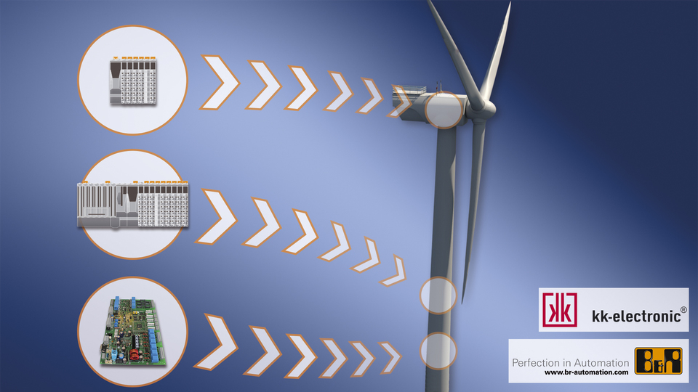
Modernizacja urządzeń sterowniczych wykorzystujących moduły sterujące i we/wy X20 firmy B&R wniosła świeży powiew życia do niemłodych już systemów turbin wiatrowych.

O firmie B&R
B&R to innowacyjna firma z branży automatyzacji z siedzibą w Austrii i przedstawicielstwami na całym świecie. Od 6 lipca 2017 B&R stała się jednostką biznesową Grupy ABB. Jako globalny lider w automatyce przemysłowej, B&R łączy najnowocześniejsze technologie z kunsztem inżynieryjnym, oferując klientom z praktycznie każdej branży kompleksowe rozwiązania z zakresu automatyki maszyn i automatyki zakładowej, sterowania napędami, interfejsów HMI oraz zintegrowanej technologii bezpieczeństwa. Dzięki standardom komunikacji przemysłowej IoT, takim jak OPC UA, POWERLINK i openSAFETY, a także z wydajnym środowiskiem programistycznym Automation Studio, B&R nieustannie przedefiniowuje przyszłość technologii automatyzacji. Duch innowacyjności, który prowadzi B&R na szczyt przemysłowej automatyzacji, jest wzmacniany zamiłowaniem do upraszczania procesów i wyprzedzania oczekiwań klientów.
Aby uzyskać więcej informacji odwiedź stronę www.br-automation.com

